Lp. |  | Nr inwentarza | Autor  Tytuł — tom — rocznik | Rok wydania  Wydawca
1 |  | 7453 | Wheldon, Layla  Anioł łez : | copyright 2022.  Helion S.A.,
2 |  | 7454 | Wheldon, Layla  Wiatr w skrzydłach / | copyright 2023.  Editiored,
3 |  | 7455 | Valko, Tanya  Arabskie opowieści : | 2022.  Prószyński i S-ka,
4 |  | 7456 | Wolf, Anna  Barbarzyńca / | 2022  Akurat,
5 |  | 7457 | Şafak, Elif  Bękart ze Stambułu / | copyright 2021.  Wydawnictwo Poznańskie,
6 | 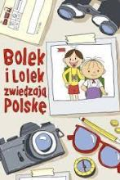 | 7458 | Kiełbasińska, Zuzanna  Bolek i Lolek zwiedzają Polskę / | 2022.  Znak Emotikon - Społeczny Instytut Wydawniczy Znak
7 | 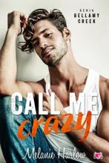 | 7459 | Harlow, Melanie  Call me crazy / | 2022.  Niegrzeczne Książki,
8 | 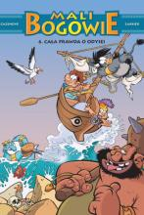 | 7460 | Cazenove, Christophe  Cała prawda o odysei / | © 2022.  Story House Egmont sp. z o.o.,
9 | 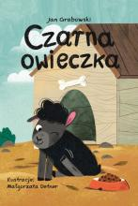 | 7461 | Grabowski, Jan  Czarna owieczka | 2022.  Ibis,
10 | 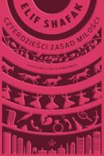 | 7462 | Şafak, Elif  Czterdzieści zasad miłości / | copyright 2021.  Wydawnictwo Poznańskie,
11 | 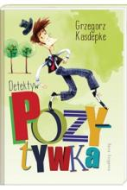 | 7463 | Kasdepke, Grzegorz  Detektyw Pozytywka / | 2022.  Nasza Księgarnia,
12 | 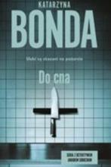 | 7464 | Bonda, Katarzyna  Do cna / | 2023.  Warszawskie Wydawnictwo Literackie Muza,
13 |  | 7465 | Tekieli, Joanna  Dom na przełęczy / | 2022.  Filia,
14 |  | 7466 | Moreland, Melanie  Droga do serca Ronana / | copyright 2023.  Editiored,
15 | 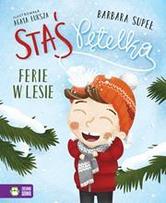 | 7467 | Supeł, Barbara  Ferie w lesie / | copyright 2022.  Wydawnictwo Zielona Sowa,
16 | 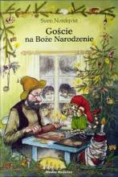 | 7468 | Nordqvist, Sven  Goście na Boże Narodzenie / | copyright 2008.  Media Rodzina,
17 |  | 7469 | Rak, Aleksandra  Gwiazdeczka / | 2021.  Dragon,
18 | 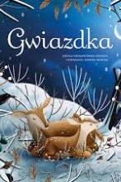 | 7470 | Cholewińska-Szkolik, Aniela  Gwiazdka / | 2022.  Wilga,
19 |  | 7471 | Musiał, Grzegorz  Ja, Tamara / | copyright 2020.  Zysk i S-ka Wydawnictwo,
20 | 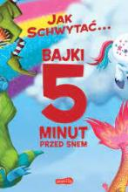 | 7472 | Wallace, Adam  Bajki 5 minut przed snem / | 2022.  Harperkids,
21 |  | 7473 | Kieres, Tomasz  Jakby jutra nie było / | 2023.  Wydawnictwo FLOW,
22 |  | 7474 | Shukri, Laila  Jestem jedną z żon / | 2022.  Prószyński i S-ka,
23 |  | 7475 | Milli, Dorota  Kobieta w deszczu / | 2023.  Luna,
24 | 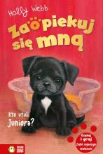 | 7476 | Webb, Holly  Kto utuli Juniora? / | copyright 2022.  Zielona Sowa,
25 | 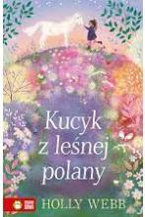 | 7477 | Webb, Holly  Kucyk z leśnej polany / | copyright 2022.  Zielona Sowa,
26 |  | 7478 | Keeland, Vi  Kusząca pomyłka / | 2022.  Wydawnictwo Kobiece,
27 | 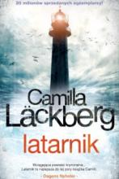 | 7479 | Läckberg, Camilla  Latarnik / | [2022].  Wydawnictwo Czarna Owca,
28 |  | 7480 | Rak, Aleksandra  Latarnik / | 2023.  Flow,
29 | 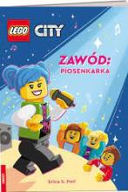 | 7481 | Perl, Erica S.  Zawód : | [2022].  Ameet,
30 |  | 7482 | Rybakiewicz, Anna  Lekarka nazistów / | 2023.  Filia,
31 | 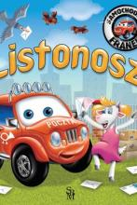 | 7483 | Wójcik, Elżbieta  Listonosz / | 2022.  Wydawnictwo SBM,
32 |  | 7484 | Evans, Richard Paul  Listy Noel / | 2022.  Znak Litera Nova,
33 |  | 7485 | Ciesielski, J'nell  Lodowa księżniczka / | copyright 2022.  Mando,
34 | 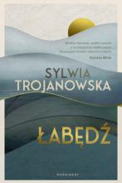 | 7486 | Trojanowska, Sylwia  Łabędź / | 2022.  Marginesy,
35 | 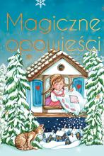 | 7487 | Magiczne opowieści | copyright  Wydawnictwo SBM
36 | 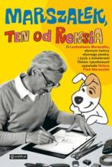 | 7488 | Filek-Marszałek, Halina  Marszałek, ten od Reksia : | copyright MMXXII.  Publicat,
37 | 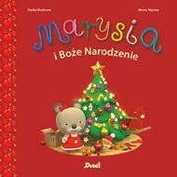 | 7489 | Berkane, Nadia  Marysia i Boże Narodzenie / | 2022.  Wydawnictwo Debit,
38 | 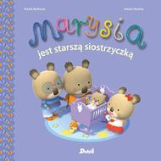 | 7490 | Berkane, Nadia  Marysia jest starszą siostrzyczką / | 2022.  Wydawnictwo Debit,
39 | 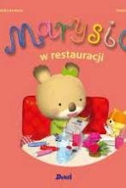 | 7491 | Berkane, Nadia  Marysia w restauracji / | 2022.  Wydawnictwo Debit,
40 |  | 7492 | Tekieli, Joanna  Marzenia na rozdrożu / | 2022.  Filia,
41 | 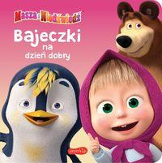 | 7493 | Masza i Niedźwiedź / | 2022.  Harperkids - HarperCollins Polska,
42 | 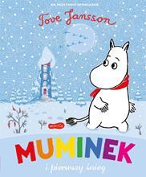 | 7494 | Muminek i pierwszy śnieg / | 2023.  Harperkids,
43 | 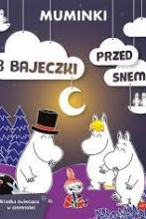 | 7495 | Muminki : | 2021.  HarperKids,
44 | 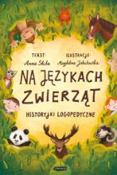 | 7496 | Skiba, Anna  Na językach zwierząt : | copyright 2021.  Mamania,
45 | 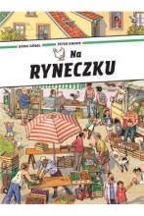 | 7497 | Na ryneczku / | © 2021.  Wydawnictwo Babaryba,
46 |  | 7498 | Lis, Małgorzata  Namaluj mi anioła / | 2022.  eSPe,
47 |  | 7499 | Paige, Laurelin  Namiętne serce : | 2022.  Niegrzeczne Książki,
48 |  | 7500 | Czornyj, Maksymilian  Niebezpieczna propozycja / | 2023.  Filia,
49 | 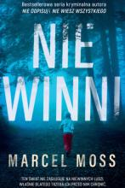 | 7501 | Moss, Marcel  Niewinni / | 2023.  Wydawnictwo Filia,
50 | 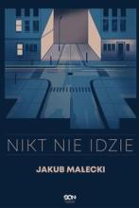 | 7502 | Małecki, Jakub  Nikt nie idzie / | 2022.  Wydawnictwo Sine Qua Non,
51 | 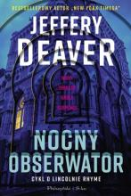 | 7503 | Deaver, Jeffery  Nocny obserwator / | 2023.  Prószyński i S-ka,
52 | 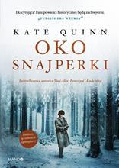 | 7504 | Quinn, Kate  Oko snajperki / | copyright 2022.  Mando - Wydawnictwo WAM,
53 | 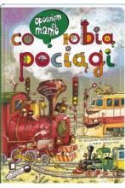 | 7505 | Nowicki, Artur  Co robią pociągi / | 2023.  Nasza Księgarnia,
54 |  | 7506 | Tyl, Aleksandra  Ostatnia podróż / | 2022.  Prozami,
55 |  | 7507 | Krawczyk, Agnieszka  Najmilszy prezent / | 2019.  Filia,
56 |  | 7508 | Krawczyk, Agnieszka  Zawsze w porę / | 2020.  Filia,
57 |  | 7509 | Krawczyk, Agnieszka  Marzenia, które się spełniają / | 2020.  Filia,
58 |  | 7510 | Bednarek, Adrian  Piętno diabła / | 2023.  Zaczytani,
59 | 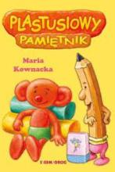 | 7511 | Kownacka, Maria  Plastusiowy pamiętnik / | 2022.  Siedmioróg,
60 |  | 7512 | Erlandsson, Karin  Poskramiaczka ptaków / | copyright 2022.  :Dwukropek,
61 |  | 7513 | Michaels, Corinne  Powiedz, że mnie chcesz / | 2022.  Wydawnictwo Szósty Zmysł - Grupa Wydawnicza Papierowy Księżyc,
62 |  | 7514 | Michaels, Corinne  Powiedz, że zostaniesz | 2022.  Wydawnictwo Szósty Zmysł - Grupa Wydawnicza Papierowy Księżyc,
63 | 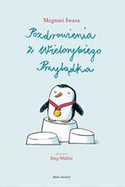 | 7515 | Iwasa, Megumi.  Pozdrowienia z Wielorybiego Przylądka / | 2022.  Wydawnictwo Dwie Siostry,
64 | 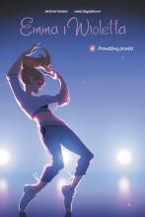 | 7516 | Hamon, Jerome  Prawdziwy powód / | © 2022.  Wydawnictwo Story House Egmont sp. z o.o.,
65 |  | 7517 | Perry, Matthew  Przyjaciele, kochankowie i ta wielka straszna rzecz : | 2022.  Wydawnictwo WAB,
66 | 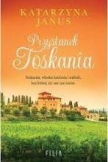 | 7518 | Janus, Katarzyna  Przystanek Toskania / | 2023.  Wydawnictwo Filia,
67 | 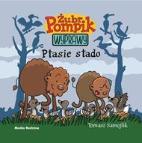 | 7519 | Samojlik, Tomasz  Ptasie stado / | copyright 2022.  Media Rodzina,
68 | 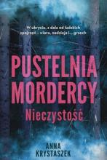 | 7520 | Krystaszek, Anna  Pustelnia mordercy : | 2023.  Muza Warszawskie Wydawnictwo Literackie,
69 |  | 7521 | Ponińska, Dorota  Romantyczni zesłańcy / | 2022.  Lira Wydawnictwo,
70 | 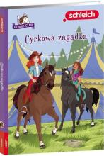 | 7522 | Kühn, Friederike  Cyrkowa zagadka / | [2022].  Ameet Sp. z o.o.,
71 | 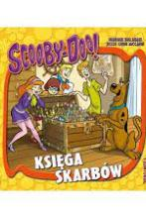 | 7523 | Balaban, Mariah  Scooby-Doo! Księga skarbów / | 2022.  Siedmioróg,
72 | 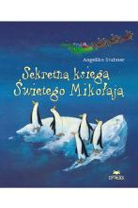 | 7524 | Stubner, Angelika  Sekretna księga Świętego Mikołaja / | copyright 2022.  Czytalisek,
73 |  | 7525 | Lis, Agnieszka  Siostra wirtuoza / | copyright 2023.  Skarpa Warszawska,
74 | 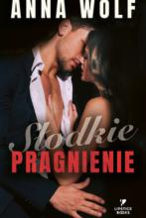 | 7526 | Wolf, Anna  Słodkie pragnienie / | copyright 2023.  Lipstick Books,
75 | 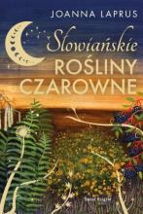 | 7527 | Laprus-Mikulska, Joanna  Słowiańskie rośliny czarowne / | 2022.  Świat Książki Wydawnictwo ,
76 |  | 7528 | Sobieniewska, Ewa  Srebrne wrzeciono / | 2022.  Lira Wydawnictwo ;
77 | 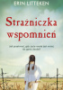 | 7529 | Litteken, Erin  Strażniczka wspomnień / | 2022.  Muza Warszawskie Wydawnictwo Literackie,
78 |  | 7530 | Świętek, Edyta  Szarość miejskich mgieł / | copyright 2021.  Wydawnictwo Replika,
79 | 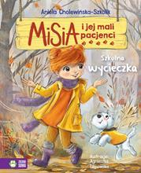 | 7531 | Cholewińska-Szkolik, Aniela  Szkolna wycieczka / | copyright 2022.  Zielona Sowa,
80 | 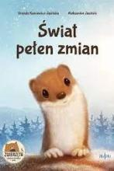 | 7532 | Kuncewicz-Jasińska, Urszula  Świat pełen zmian / | 2022.  Alulalu,
81 |  | 7533 | Fiszer, Roma J.  Światełko miłości / | copyright 2022.  Purple Book Wydawnictwo,
82 | 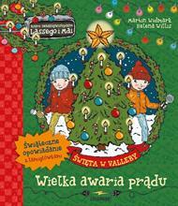 | 7534 | Widmark, Martin  Święta w Valleby : | 2022.  Wydawnictwo Zakamarki,
83 |  | 7535 | Przybyłek, Agata  Ta chwila jest nasza / | copyright 2023.  Czwarta Strona,
84 | 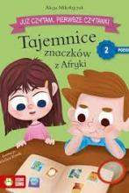 | 7536 | Mikołajczak, Alicja  Tajemnice znaczków z Afryki / | copyright 2022.  Zielona Sowa,
85 |  | 7537 | Musiał, Grzegorz  Tamara, siostra wulkanu / | copyright 2022.  Zysk i S-ka Wydawnictwo,
86 | 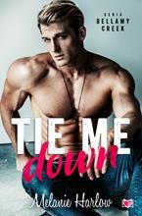 | 7538 | Harlow, Melanie  Tie me down / | 2023.  Niegrzeczne Książki,
87 | 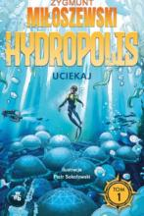 | 7539 | Miłoszewski, Zygmunt  Uciekaj / | 2022.  Wydawnictwo WAB,
88 | 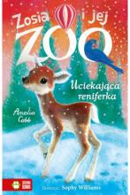 | 7540 | Cobb, Amelia  Uciekająca reniferka / | copyright 2022.  Zielona Sowa,
89 | 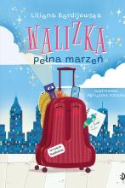 | 7541 | Bardijewska, Liliana  Walizka pełna marzeń | 2022  Wydawnictwo Dwukropek
90 |  | 7542 | Krystaszek, Anna  Wizje : | 2022.  Muza Warszawskie Wydawnictwo Literackie,
91 | 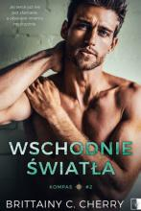 | 7543 | Cherry, Brittainy C.  Wschodnie światła / | 2023.  Wydawnictwo NieZwykłe Zagraniczne,
92 |  | 7544 | Paszyńska, Maria  Wszystko dla Emilii / | copyright 2022.  Książnica,
93 |  | 7545 | Albom, Mitch  Wtorki z Morriem / | copyright 2022.  Zysk i S-ka,
94 |  | 7546 | Steel, Danielle  Wyzwanie / | 2022.  Między Słowami,
95 | 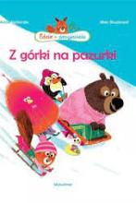 | 7547 | Desbordes, Astrid  Z górki na pazurki / | 2021.  Wytwórnia,
96 | 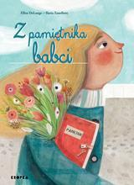 | 7548 | DeLange, Ellen  Z pamiętnika babci / | 2023.  Kropka,
97 | 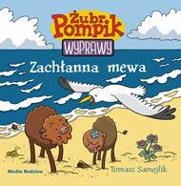 | 7549 | Samojlik, Tomasz  Zachłanna mewa / | copyright 2022.  Media Rodzina,
98 |  | 7550 | Tekieli, Joanna  Zaczarowana zima w Olszowym Jarze / | 2022.  Filia,
99 |  | 7551 | Margielewski, Marcin  Zaginiony arabski książę / | 2023.  Prószyński Media,
100 |  | 7552 | Slaughter, Karin  Zapomniana dziewczyna / | 2022.  HarperCollins Polska,
101 |  | 7553 | Zielińska, Karolina  Zawsze byłem twój / | 2022.  Dlaczemu,
102 | 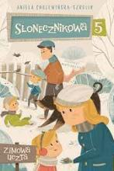 | 7554 | Cholewińska-Szkolik, Aniela  Zimowa uczta / | 2022.  Wilga,
103 |  | 7555 | Kava, Alex  Zło konieczne / | copyright 2021.  HarperCollins Polska sp. z o.o.,
104 |  | 7556 | Márai, Sándor  Żar / | 2022.  Czytelnik,
105 | 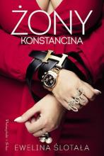 | 7557 | Ślotała, Ewelina  Żony Konstancina / | 2022.  Prószyński S-ka,

